Театрализованная постановка по ПДД
«Дорога к теремку»

Цели:
• закрепить умение применять полученные знания в инсценировке;
• уточнить знания детей о дорожных знаках;
• способствовать развитию творческих способностей.

Задачи:
Образовательная:
• Учить детей видеть то, что представляет опасность для их жизни и здоровья в условиях улицы.
• Закрепить представления детей о назначении дорожных знаков, умение различать запрещающие, информационные, предупреждающие, знаки особых предписаний и знаки сервиса.
• Расширить представления детей о правилах поведения во дворе и на улице.
Развивающая:
• Развивать навыки связной речи, внимание, память, сообразительность.
Воспитательная:
• Воспитывать чувство самосохранения.
• Воспитывать общую культуру поведения на улице.
• Способствовать созданию положительного эмоционального настроения.

Действующие лица:
• Светофор.
• Инспектора ГИБДД
• Мышка.
• Лягушка.
• Медведь.
• Заяц.
• Лиса.
• Ёж.
• Волк.
• Таксист. (Автомобилист)
• Знак «Место стоянки»
• Знак «Пункт питания»
• Знак «Пешеходный переход»
• Знак «Дорожные работы»
• Знак «Опасность»
Технические средства обучения: Песня «Песенка Зверей»
Сл. В. Трубачев Муз. А. Ермалов. Песня «Правила дорожного движения»
Оформление зала: дорожная разметка, теремок, стол с угощением в глубине зала, дорожные знаки: «Пункт питания», «Опасность», «Пешеходный переход», «Место стоянки».

Ход НОД
Инспектор ГИБДД (1 ребёнок):
Всем сейчас на удивленье
Мы покажем развлеченье
По правилам дорожного движения.
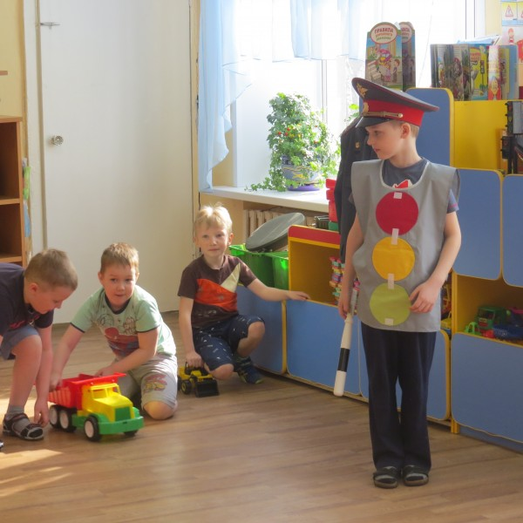
Смотрите представление!
Все расселись? В добрый час!
Начинаем наш рассказ…
Инспектор ГИБДД (2 ребёнок):
Ой, ребята, посмотрите,
Что за чудо впереди?
(Показывает на светофор)
Красный, желтый и зелёный
Огоньки на нём горят.
И, наверно, нам с тобою
Что- то рассказать хотят.
(Песня «Правила дорожного движения»)

Светофор:
Я и вежливый, и старший,
Я известен на весь мир.
Я на улице широкой –
Самый главный командир.
Вас правилам движения сегодня научу
И вместе с вами в сказку
Отправиться хочу.

(под музыку вбегает Мышка)
Мышка:
Я маленькая мышка, я по лесу брожу,
Ищу себе домишко, ищу, не нахожу.
И кушать захотела…
Где б столовую найти?
Столько знаков на пути!
Светофор:
Если кушать ты захочешь –
Посмотри скорей сюда!
(Указывает на знак «Пункт питания»)
Этот знак тебе подскажет –
Здесь есть вкусная еда!
Знак «Пункт питания»:
Долга бродишь – на беду
Ты не взял с собой еду!
Тебя спасает от голоданья
Знак дорожный «Пункт питания»
(мышка подбегает к столу, принюхивается)

Мышка:
Как вкусно пахнет!
(убегает со сцены, потом вновь возвращается, тяжело дыша)
Ох, наелась, не могу,
В теремок теперь бегу!
(бежит в теремок, выглядывает из окошка; появляется Лягушка)
Лягушка:
Речка, мошки и трава.
Теплый дождик, ква-ква-ква!
Я лягушка, я квакушка,
Поглядите, какова!
Ква-ак мне в теремок пройти?
Ква-ак дорожку перейти?
Светофор:
Полосатая лошадка
Через улицу ведёт –
Здесь нам очень осторожно
Нужно сделать переход.
Знак «Пешеходный переход»:
Всем знакомые полоски
Знают дети, знает взрослый;
На ту сторону ведёт
Пешеходный…
Дети: Переход!
Лягушка:
Нет машин – перехожу,
В теремочке посижу.
(выходит заяц)
Заяц:
Буду в тереме я жить
И охранником служить!
Вот он – чудо-теремок!
Перебегу наискосок!
Светофор (свистит в свисток)
Это что ещё за мода,
Перебегать наискосок?
Ты видел знаки пешехода?
А где дорогу пересёк?
Заяц (дрожит)
Извините, я не знал!
Ой, боюсь, ой, я пропал.
Светофор:
Заинька, не бойся! Зайка, успокойся!
Если надо перейти – должен прямо ты идти!
(Светофор показывает дорогу, заяц уходит в теремок, выходит Ёж, поёт песню)
Ёж: Маленький ёжик,
Четверо ножек,
На спине грибок несу,
Песенку свою пою:
Фуфти, фуфти, фуфти-фу,
На спине грибок несу,
Самый умный я в лесу,
Правила всегда учу!
Я очки ношу не зря.
Я знаю правила, друзья!
Чтоб не опоздать к обеду,
В теремок в такси поеду!
Знак стоянки – это здесь!
(Показывает на знак «Место стоянки»)
Знак «Место стоянки»:
Азбуку вёз самосвал,
Буквы все он растерял.
Что же значит, например,
У дороги буква «Р»?
Дети: Место стоянки.
Ёж: Ну, осталось только сесть!
Поехали!
(ёж садиться в машину и «уезжает» к теремку.)
Автомобилист:
Мы – автомобилисты,
Не стой на пути,
Наша команда всегда впереди!
Светофор:
С Ёжика пример берите –
Правила всегда учите.
(выезжает Лиса)
Лиса:
Замечательный знак –
Восклицательный знак.
Значит можно здесь кричать,
Петь, гулять, озорничать.
Если бегать – босиком, если ехать с ветерком!
Светофор:
Я отвечу очень строго:
Здесь опасная дорога.
Очень просит знак дорожный.
Ехать тихо, осторожно!
Знак «Прочие опасности»:
Знак необычный,
Знак восклицательный.
В письме, симпатичный,
В дороге, внимательный.
Что-то ни так на шоссе впереди
Думай водитель! В оба гляди!
(После Лисы входит волк)
Волк:
Вижу, вижу теремок
Он не низок, не высок.
Как же мне к нему попасть,
Чтобы в яму не упасть.
(Появляется знак «Дорожные работы»)
Волк:
Нарисован человек.
Землю роет человек.
- Почему прохода нет?
Может быть, здесь ищут клад?
И старинные монеты
В сундуке большом лежат?
Их сюда, наверно, встарь
Спрятал очень жадный царь?
Знак «Дорожные работы»:
- Что ты, что ты!
Здесь дорожные работы.
(волк заходит в теремок, выходит Медведь)
Медведь:
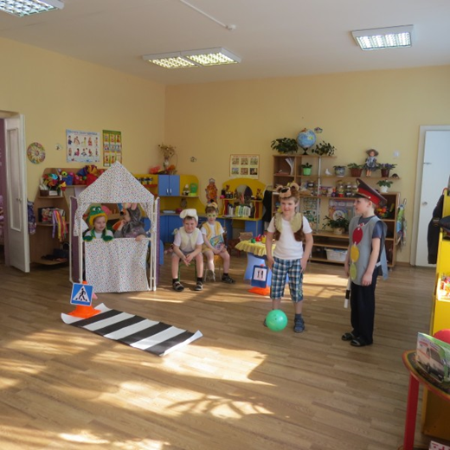
Мой весёлый, звонкий мяч,
Ты куда помчался вскачь?
Красный, синий, голубой –
Не угнаться за тобой!
Светофор:
Стой скорее косолапый,
Пожалей свои ты лапы.
На дороге не играй,
Правила ты соблюдай!
На проезжей части, дети,
Не играйте в игры эти.
Бегать можно без оглядки
Во дворе и на площадке.
(Светофор провожает медведя в теремок)
Медведь:
Уж мы будем, мы будем дружить,
Будем в тереме весело жить,
И работать, и петь, и плясать,
Будем правила мы изучать!
Песенка зверей. (Звери танцуют и поют).
На поляну прибежали шустрые зверята,
Правила теперь все знают малые ребята.
Припев:
За лапку, за лапку, за лапку берись!
Лесные зверята, скорей подружись!
Лапками захлопали – хлопай веселей!
Ножками затопали – топай посильней!
Припев:
Хватит, хватит, мы устали, будем отдыхать.
Отдохнём - и снова станем весело плясать!
Припев:
1 ребёнок:
Чтобы жить, не зная огорчений
Чтобы бегать, плавать и играть
Ты должен правила движенья
Всегда и всюду выполнять.
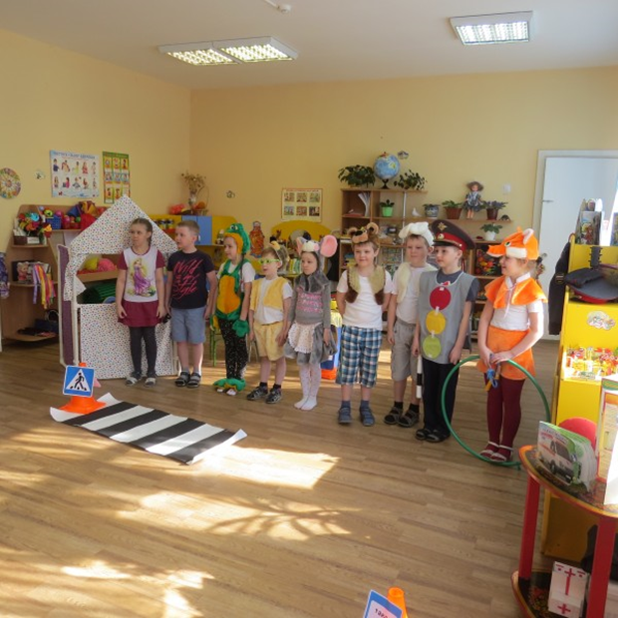
2 ребёнок:
У дороги играть:
Хором: Запрещается!
Проходить по тротуару:
Хором: Разрешается!
3 ребёнок:
Переход при красном свете:
Хором: Запрещается!
При зелёном даже детям:
Хором: Разрешается!
4 ребёнок:
Зацепляться за машины:
Хором: Запрещается!
Быть примерным пешеходом:
Хором: Разрешается!
5 ребёнок:
Помни это каждый сын
Знай любой ребёнок.
Хором: Будешь цел и невредим
Ты уже с пелёнок!

